Peningkatan Pendapatan Pelaku Usaha Warung Wedang Kopi Desa Karangsari Kecamatan Sukodono Kabupaten Lumajang

Lhery Swara Oktaf Adhania
Fakultas Ilmu Administrasi, Universitas Lumajang
lheryswara80@gmail.com

Abstrak
Kopi merupakan salah satu minuman lokal masyarakat Indonesia yang diminati dari segala kalangan yang mempunyai ciri khas rasa dari tiap-tiap jenis kopi. Kopi merupakan produk perkebunan yang berlimpah di wilayah Indonesia. Berdasarkan data dari Dinas Pertanian Kabupaten Lumajang, bahwa untuk tahun 2017, produktifitas kopi di wilayah Kabupaten Lumajang untuk jenis kopi robusta (robusta coffee) sebanyak 490 kg/ha, sedangkan kopi arabika (arabica coffee) sebanyak 570 kg/ha (Dinas Pertanian, 2017). Potensi komoditi kopi yang besar dan kebiasaan masyarakat Kabupaten Lumajang memunculkan banyak usaha warung kopi. Dari yang sekelas warung pinggir jalan sampai dengan sekelas kafe. Kegiatan usaha tersebut merupakan bentuk kegiatan usaha mikro masyarakat. Terdapat beberapa permasalahan UKM, baik permasalahan SDM, produksi maupun pemasaran. Termasuk permasalahan dalam pemberian label pada kemasana produk sebagai identitas usaha.
Metode pelaksanaan yang digunakan meliputi tahapan: observasi, wawancara, pendampingan dalam mendesign kemasan dan varian rasa, serta monitoring dan evaluasi. Lokasi pengabdian berada di Desa Karangsari Kecamatan Sukodono Kabupaten Lumajang, yaitu warung wedang kopi milik Sdr. Bagus Heri P. Pengabdian masyarakat ini dilaksanakan selama kurang lebih 2 (dua) bulan dari sejak observasi awal sampai dengan penulisan laporan pengabdian masyarakat. Hasil pelaksanaan pengabdian masyarakat ini bahwa telah terdapat label kemasan wedang (minuman) kopi sebagai bentuk identitas warung wedang kopi Desa Karangsari Kecamatan Sukodono Kabupaten Lumajang milik. Selain itu juga terdapat penambahan varian rasa minuman. Hal ini meningkatkan pendapatan harian atau omzet penjualan dari Rp. 100.000,-/hari menjadi Rp. 150.000,-.
Kata kunci: Pendapatan, Usaha, Kopi

I. PENDAHULUAN
Kopi merupakan salah satu minuman lokal masyarakat Indonesia yang diminati dari segala kalangan. Kopi sebagai salah satu minuman lokal mempunyai ciri khas rasa dari tiap-tiap jenis kopi. Kopi juga merupakan produk perkebunan yang berlimpah di wilayah Indonesia. Semua daerah di wilayah Indonesia, kopi menjadi produk unggulan perkebunan.
Berdasarkan data dari Dinas Pertanian Kabupaten Lumajang, bahwa hasil perkebunan kopi di wilayah Kabupaten Lumajang terdiri dari kopi robusta (robusta coffee) dan kopi arabika (arabica coffee). Untuk tahun 2017, produktifitas kopi di wilayah Kabupaten Lumajang untuk jenis kopi robusta (robusta coffee) sebanyak 490 kg/ha, sedangkan kopi arabika (arabica coffee) sebanyak 570 kg/ha (Dinas Pertanian, 2017).
Menyikapi hasil produktifitas kopi di wilayah Kabupaten Lumajang, maka Pemerintah Kabupaten Lumajang melalui program dan kegiatannya melaksanakan Festival Kopi Lereng Semeru (KoLeSem) sebagai salah satu bentuk promosi komoditi kopi di Kabupaten Lumajang. Pada pelaksanaan Festival KoLeSem, Kabupaten Lumajang telah memanen kopi jenis robusta di Dusun Tawon Songo, Desa Pasrujambe, Kecamatan Pasrujambe, pada pertengahan Juli 2017 dan sudah mencanangkan panen di daerah Kecamatan Pasrujambe sekitar 4.000 ha.
Potensi komoditi kopi yang besar dan kebiasaan masyarakat Kabupaten Lumajang memunculkan banyak usaha-usaha warung kopi. Dari yang sekelas warung pinggir jalan sampai dengan sekelas kafe. Beberapa warung kopi yang ada di wilayah Kabupaten Lumajang mempunyai ciri khas rasa, penyajian dan tampilan untuk warung kopinya. Banyaknya penggemar minuman kopi, dikarenakan kopi dianggap dapat menghilangkan rasa kantuk, serta pada saat ini berkembang bahwa minuman kopi dapat menurunkan risiko terkena penyakit kanker, diabetes, batu empedu, dan berbagai penyakit jantung (kardiovaskuler). Dengan banyaknya bermunculan warung kopi dan kafe kopi menjadikan beberapa orang bergerak untuk menjadikan kopi sebagai salah satu bentuk usaha yang memberikan prospek keberlangsungan usaha. Kegiatan usaha di bidang kopi baik berupa wedang (minuman) kopi ataupun bubuk kopi merupakan bentuk kegiatan usaha mikro masyarakat.
Kegiatan usaha mikro masyarakat yang banyak bermunculan berupa warung kopi yang menyediakan wedang (minuman) kopi sebagai produk utama yang dijual, sedangkan bubuk kopi hanya menjadi produk sampingan. Dalam kegiatan perekonomian, kegiatan usaha mikro memberikan sumbangan terhadap perekonomian masyarakat, menjadikan salah satu bentuk pendapatan untuk kehidupan sehari-hari bagi sebagian pelaku usaha warung dan kafe kopi.
Menurut Hapsari (2014), bahwa terdapat beberapa permasalahan yang dihadapi oleh UKM yaitu masalah finansial dan masalah nonfinansial (organisasi manajemen). Masalah yang termasuk dalam masalah finansial di antaranya adalah 1) kurangnya kesesuaian (terjadinya mismatch) antara dana yang tersedia yang dapat diakses oleh UKM ; 2) tidak adanya pendekatan yang sistematis dalam pendanaan UKM; 3) biaya transaksi yang tinggi, yang disebabkan oleh prosedur kredit yang cukup rumit sehingga menyita banyak waktu sementara jumlah kredit yang dikucurkan kecil; 4) kurangnya akses ke sumber dana yang formal, baik disebabkan oleh ketiadaan bank di pelosok maupun tidak tersedianya informasi yang memadai; 5) bunga kredit untuk investasi maupun modal kerja yang cukup tinggi; 6) banyak UKM yang belum bankable, baik disebabkan belum adanya manajemen keuangan yang transparan maupun kurangnya kemampuan manajerial dan finansial, sedangkan termasuk dalam masalah organisasi manajemen (non-finansial) di antaranya adalah : 1) kurangnya pengetahuan atas teknologi produksi dan quality control yang disebabkan oleh minimnya kesempatan untuk mengikuti perkembangan teknologi serta kurangnya pendidikan dan pelatihan; 2) kurangnya pengetahuan akan pemasaran, yang disebabkan oleh terbatasnya informasi yang dapat dijangkau oleh UKM mengenai pasar, selain karena keterbatasan kemampuan UKM untuk menyediakan produk/jasa yang sesuai dengan keinginan pasar; 3) keterbatasan sumber daya manusia (SDM) secara kurangnya sumber daya untuk mengembangkan SDM; 4) kurangnya pemahaman mengenai keuangan dan akuntansi (Urata, 2000). Perkembangan industri rumah tangga baru terlihat dari sisi jumlahnya saja, secara umum dalam aspek mutu atau kualitas terutama dalam hal strategi branding (labeling dan packaging) dan teknis-teknis marketing hanya sedikit yang mengalami peningkatan. Hal ini tak lepas dari ketidakmaksimalan pelaku UMKM untuk memperhatikan branding maupun teknis-teknis marketing produk yang dihasilkan tersebut (Irrubai, 2000).
Warung kopi yang menyediakan wedang (minuman) kopi di wilayah Kabupaten Lumajang, berlomba untuk bersaing di dalam mendapatkan pembeli. Berbagai upaya dilakukan termasuk bagaimana menciptakan ciri khas tersendiri bagi warung kopi dan produk jualannya sehingga dikenal oleh pembeli bahkan pelanggan. Dibutuhkan upaya yang lebih dalam pemasaran. Salah satu upaya yang dilakukan adalah bagaimana memberikan ciri khas pada kemasan wedang (minuman) kopi serta cita rasa tersendiri bagi wedang (minuman) kopi tersebut.
Bagi pelaku usaha wedang (minuman) kopi di Desa Karangsari Kecamatan Sukodono Kabupaten Lumajang, telah bergerak dengan memberikan cita rasa kopi racikan yang dibuat oleh pelaku usaha. Memberikan campuran rasa serta menggunakan bubuk kopi yang berkualitas menjadikan ciri kas dari warung wedang (minuman) kopi di Desa Karangsari Kecamatan Sukodono Kabupaten Lumajang. Selain itu dalam penyajian dan meracik wedang (minuman) kopi, pelaku usaha mempunyai tata cara tersendiri dalam meracik dan menyajikan wedang (minuman) kopi tersebut.
Sebagai salah satu pelaku usaha di bidang penyajian minuman kopi, warung wedang kopi di Desa Karangsari Kecamatan Sukodono Kabupaten Lumajang, sang pelaku usaha juga mengalami beberapa kendala, diantara nya permodalan yang membatasi akses dalam berproduksi dan pemasaran. Keterbatasan akses dalam berproduksi berupa masih sedikitnya bahan baku yang diolah menjadi minuman (wedang) kopi, masih terbatas dalam konsumsi kecil dan perorangan. Kendala dalam pemasaran salah satunya adalah kemasan yang digunakan dalam menyajikan minuman (wedang) kopi tersebut. Warung wedang kopi di Desa Karangsari Kecamatan Sukodono Kabupaten Lumajang masih menggunakan kemasan gelas yang banyak dijual di pasaran, belum mempunyai identitas produk (berupa label). Menurut Marinus Angipora, Label merupakan suatu bagian dari sebuah produk yang membawa informasi verbal tentang produk atau penjualnya (Irrubai, 2016). Hal ini menjadikan produk jualan warung wedang kopi di Desa Karangsari Kecamatan Sukodono Kabupaten Lumajang belum mempunyai nilai jual lebih dalam kemasan penyajiannya.
Diharapkan dengan adanya kegiatan pengabdian masyarakat ini berupa pendampingan kegiatan usaha diharapkan dapat meningkatkan omzet penjualan dan sudah adanya label kemasan produk sehingga akan menambah pemasaran produk.

II. METODE PELAKSANAAN
Metode pelaksanaan yang digunakan dalam pengabdian masyarakat kepada pelaku usaha warung wedang kopi Desa Karangsari Kecamatan Sukodono Kabupaten Lumajang dilakukan dengan berapa kegiatan meliputi tahapan : observasi, wawancara, pendampingan dalam mendesign kemasan dan varian rasa, serta monitoring dan evaluasi.
Tahapan observasi pada pengabdian masyarakat ini dengan melakukan observasi dan pengamatan awal guna mendapatkan informasi awal terkait dengan pelaksanaan kegiatan usaha warung wedang kopi Desa Karangsari Kecamatan Sukodono Kabupaten Lumajang.
Tahapan wawancara dilakukan guna mendapatkan informasi yang lebih terkait dengan kegiatan usaha warung wedang kopi Desa Karangsari Kecamatan Sukodono Kabupaten Lumajang. Wawancara dilakukan langsung kepada Sdr. Bagus Heri P. sebagai pemilik usaha warung wedang kopi Desa Karangsari Kecamatan Sukodono Kabupaten Lumajang dengan beberapa informasi yaitu identitas usaha, modal dan omzet, jumlah tenaga kerja, bahan dan peralatan yang digunakan, bahan baku, proses pembuatan wedang kopi, hasil produksi, kemasan, harga jual, dan daerah pemasaran.
Tahapan pendampingan dalam mendesign kemasan dan varian rasa diharapkan dapat menjadikan sebagai salah satu identitas dan ciri khas dari kegiatan usaha warung wedang kopi Desa Karangsari Kecamatan Sukodono Kabupaten Lumajang. Adapun pelaksanaan pendampingan melibatkan Sdr. Bagus Heri P. sebagai pemilik bersama-sama dengan pelaksana pengabdian dan dengan menghadirkan personal yang ahli dalam mendesign produk.
Lokasi pengabdian berada di Desa Karangsari Kecamatan Sukodono Kabupaten Lumajang, yaitu warung wedang kopi milik Sdr. Bagus Heri P. Pengabdian masyarakat ini dilaksanakan selama kurang lebih 2 (dua) bulan dari sejak observasi awal sampai dengan penulisan laporan pengabdian masyarakat.

III. HASIL DAN PEMBAHASAN
Hasil dari kegiatan pengabdian masyarakat ini melalui metode pelaksanaan dengan beberapa tahapan dapat dilihat bahwa usaha warung wedang kopi Desa Karangsari Kecamatan Sukodono Kabupaten Lumajang, pada awal pengamatan (observasi) penjualan belum maksimal, dikarenakan beberapa hal diantaranya lokasi usaha yang berada di jalur cepat (status jalan nasional), memulai usaha di akhir tahun 2017 sehingga belum banyak diketahui dan dikenal oleh pembeli. Selain itu, belum adanya varian rasa pada wedang (minuman) kopi dan belum adanya label pada kemasan wedang (minuman) yang dikemas untuk tidak diminum di tempat.
Berdasarkan daftar menu dan harga yang ada di warung wedang kopi tersebut, bahwa dijual beberapa varian rasa wedang (minuman) kopi yang berasal dari bubuk kopi robusta (robusta coffee) dan kopi arabika (arabica coffee) baik yang tersajikan sebagai minuman panas ataupun minuman dingin. Harga produk yang dijual sangat terjangkau oleh masyarakat. Harga jual wedang kopi untuk arabica coffee original seharga Rp. 8.000,-; robusta coffee original seharga Rp. 6.000,-; arabica coffee milk seharga Rp. 10.000,- sedangkan robusta coffee milk seharga Rp. 8.000,-. Selain menjual wedang (minuman) kopi juga menjual minuman lain yaitu thai tea.
Usaha warung wedang kopi Desa Karangsari Kecamatan Sukodono Kabupaten Lumajang milik Sdr. Bagus Heri P. merupakan usaha rumah tangga yang dikelola oleh pemilik usaha bersama dengan saudara sebagai tenaga kerja. Usaha warung wedang kopi ini belum memiliki ijin usaha baik ijin usaha mikro maupun UKM. Modal awal usaha warung wedang kopi Sdr. Bagus Heri P. di Desa Karangsari Kecamatan Sukodono Kabupaten Lumajang sebesar Rp. 600.000,- yang dipergunakan untuk pembelian bahan dan peralatan dalam membuat wedang (minuman) kpi tersebut. Adapun bahan yang digunakan antara lain bubuk kopi kopi robusta (robusta coffee) dan kopi arabika (arabica coffee), susu kental manis, gula dan es batu (untuk sajian minuman dingin). Bubuk kopi didapatkan atau dibeli oleh Sdr. Bagus Heri P. pada petani di Senduro dengan harga Rp. 80.000,- per kilogram. Peralatan yang digunakan dalam membuat wedang (minuman) kopi yaitu vietnam drip, teko, spatula, timbangan, kertas penyaring kopi, cangkir dan alat untuk memasak air panas.
Dalam membuat wedang (minuman), Sdr. Bagus Heri P., menggunakan metode pembuatan minuman kopi Vietnamese Drip Coffee dikarenakan menggunakan peralatan berupa vietnam drip. Adapun cara membuat Vietnamese Drip Coffee sebagai berikut:
a. Siapkan 17 – 20 gram kopi bubuk. Panaskan air (88 derajat celcius).
b. Siapkan susu kental manis sebanyak dua sendok makan atau lebih (sesuai selera).
c. Masukkan susu kental manis pada cangkir transparan.
d. Letakkan metal cup di atas cangkir. Lalu masukkan kopi ke wadah dasar metal cup Vietnamese Dripper.
e. Kunci dan eratkan metal press. Jika kamu menggunakan Vietnamese Dripper tanpa kunci, masukkan saja metal press.
f. Tuangkan air panas sampai batas atas cangkir (kira-kira 45 – 50 ml).
g. Diamkan hingga seluruh kopi menetes. Lalu tambahkan sekitar 20 – 30 ml air panas lagi sampai cangkir penuh.
h. Tunggu beberapa saat sampai seluruh kopi menetes. Lalu aduk sampai rata.
Vietnamese Drip Coffee yang dibuat disajikan dalam bentuk minuman panas dan dingin, serta ada rasa original dan dengan campuran susu kental manis.
Dengan modal awal sebesar Rp. 600.000,- usaha warung wedang kopi ini telah memiliki omzet penjualan Rp. 100.000,- per hari, dan sampai saat ini sudah berkembang dengan seiringnya waktu. Daerah penjualan dengan omzet sebesar tersebut hanya berkisar pembelian di daerah sekitar lokasi usaha, dikarenakan promosi yang digunakan hanya sebatas informasi dari mulut ke mulut dan dengan pemasangan papan nama berupa papan tulis yang diletakan di depan warung wedang kopi ini. Promosi memberikan pengaruh terhadap hasil penjualan suatu produk, selain itu identitas produk bisa berupa label, bentuk kemasan, dan nama produk bisa menjadi identitas dan ciri khas suatu produk. Untuk usaha warung wedang kopi Desa Karangsari Kecamatan Sukodono Kabupaten Lumajang milik Sdr. Bagus Heri P., belum memiliki nama atau identitas produk. Kegiatan pemberdayaan masyarakat ini, diharapkan usaha Sdr. Bagus Heri P., telah memiliki nama atau identitas produk yang tercantum pada kemasan berupa label sehingga dapat menjadi ciri khas produk. Labeling dan packaging yang secara langsung menjadi penampilan produk merupakan indentitas produk tersebut sehingga pengelolaan penampilan menjadi salah satu aspek penting yang harus diperhatikan oleh pelaku industri rumah tangga, karena lima detik pandangan pertama sangat menentukan pilihan para konsumen sehingga penampilan sangatlah penting artinya bagi konsumen di pasaran (Irrubai, 2016).
Kemasan yang digunakan oleh Sdr. Bagus Heri P., di dalam menyajikan wedang (minuman) kopi panas hanya menggunakan cangkir kopi kecil yang banyak dijual di pasaran, belum menggunakan cangkir / tempat yang berciri khas khusus sebagai pembeda dengan usaha warung kopi yang lain. Sedangkan untuk minuman yang disajikan dingin juga masih menggunakan gelas yang banyak dijual di pasaran. Minuman yang disajikan untuk tidak diminum di tempat menggunakan gelas kopi kertas untuk sajian panas dan gelas plastik transparan untuk sajian dingin, yang banyak dijual di pasaran. Untuk memberikan ciri khas atau identitas yang dapat menunjukkan produk minuman kopi warung wedang kopi, produk dapat diberikan nama yang terdapat dalam label kemasan produk. Menurut Peraturan Pemerintah Republik Indonesia Nomor 69 Tahun 1999 tentang Label dan Iklan Pangan, label pangan adalah setiap keterangan mengenai pangan yang berbentuk gambar, tulisan, kombinasi keduanya, atau bentuk lain yang disertakan pada pangan, dimasukkan ke dalam, ditempelkan pada, atau merupakan bagian kemasan pangan. Menurut Kotler bahwa label dapat mengidentifikasi produk atau merek, selain itu label mempunyai fungsi sebagai berikut : menentukan kelas produk, menggambarkan beberapa hal mengenai produk (siapa pembuatnya, dimana dibuat, kapan dibuat, apa isinya, bagaimana menggunakannya, dan bagaimana menggunakan secara aman), dan label dapat mempromosikan produk lewat aneka gambar yang menarik (Kotler, 2000).
Minuman kopi yang dijual di warung wedang kopi Desa Karangsari Kecamatan Sukodono Kabupaten Lumajang dapat diberikan label pada gelas kemasan untuk minuman baik untuk minuman yang disajikan dingin atau panas. Pemberian label dapat menggunakan kertas tempel/stiker dan atau menggunakan sablon. Dikarenakan menurut Kotler, bahwa terdapat keuntungan dalam penggunaan label, yaitu meningkatkan penjualan, mendorong promosi yang lebih besar, perlindungan terhadap konsumen, perlindungan terhadap persaingan yang tidak baik, dan sejalan dengan tujuan ekonomi.
Untuk produk wedang (minuman) pada warung wedang kopi Desa Karangsari Kecamatan Sukodono Kabupaten Lumajang yang belum ada label pada kemasan, dilakukan pendampingan di dalam membuat design label kemasan yang nantinya dapat menjadi identitas dan ciri khas produk. Dalam pelaksanaan pengabdian masyarakat dilakukan pendampingan dalam membuat design label oleh personal yang ahli dalam membuat design produk bersama dengan dosen dan Sdr. Bagus Heri P., sebagai pemilik usaha. Pendampingan dalam membuat design label dilaksanakan selama kurang lebih 2 (dua) minggu sampai dengan didapatkan design yang disepakati oleh Sdr. Bagus Heri P., sebagai pemilik usaha serta yang mempunyai nilai jual pada produk. Salah satu tujuan pelabelan adalah sebagai sarana komunikasi produsen kepada konsumen tentang hal-hal yang perlu diketahui oleh konsumen tentang produk tersebut, terutama hal-hal yang kasat mata atau tak diketahui secara fisik serta sebaga sarana periklanan bagi produsen (Kotler, 2000).
Bersamaam dengan dilakukan pendampingan dalam membuat design label kemasan, pelaksanaan pengabdian masyarakat ini juga dilakukan pendampingan di dalam membuat varian rasa dari minuman kopi. Dari menambahkan berbagai macam bahan tambahan serta berbagai macam metode dalam membuat. Pada tahapan pendampingan membuat varian rasa minuman kopi susu, dilakukan uji coba rasa pada minuman kopi susu dengan menggunakan bahan susu segar yang juga berasal dari Koperasi Peternak Sapi Perah di Desa Kandangtepus Kecamatan Senduro. Selain menggunakan bahan susu segar yang selama ini menggunakan susu kental manis, juga mencoba metode pembuatan kopi susu dengan cara susu segar yang telah matang (didihkan terlebih dahulu) kemudian setelah suhu sesuai suhu ruangan dimasukkan dalam kotak-kotak pembuatan es (ice block) untuk dijadikan sebagai es-es batu balok. Setelah es susu segar tersebut telah membeku maka dikeluarkan dari kotak-kotak pembuat es dimasukan dalam gelas dan dituangi kopi manis panas yang telah dibuat dengan menggunakan metode Vietnamese Drip Coffee.
Dari hasil pelaksanaan pengabdian masyarakat ini, diharapkan terdapat peningkatan penjualan wedang (minuman) kopi milik Sdr. Bagus Heri P., Desa Karangsari Kecamatan Sukodono Kabupaten Lumajang. Untuk mengetahui perkembangan dari usaha warung wedang kopi tersebut, dilakukan monitoring secara berkala selama 1 (satu) bulan dan dilakukan evaluasi guna perbaikan dan peningkatan penjualan. Evaluasi yang dilakukan terkait dengan design label dan varian rasa wedang (minuman) kopi tersebut. Selama dilakukan monitoring, berdasarkan hasil wawncara, terdapat peningkatan pendapatan atau omzet per hari dari Rp. 100.000,- menjadi Rp. 150.000,-. Dari hasil pengamatan terdapat penambahan jumlah pembeli/pelanggan yang datang ke lokasi usaha warung wedang kopi milik Sdr. Bagus Heri P.

IV. KESIMPULAN DAN SARAN
Pelaksanaan pengabdian masyarakat kepada warung wedang kopi Desa Karangsari Kecamatan Sukodono Kabupaten Lumajang berjalan sesuai dengan target luaran yang direncanakan, yaitu peningkatan omzet penjualan dan pendampingan dalam pemberian label pada kemasan. Kegiatan ini mendapat dukungan dari pelaku usaha warung wedang kopi dikarenakan menambah informasi bahwa label dalam kemasan merupakan bagian utama dari sebuah proses pemasaran produk.
Dari hasil pelaksanaan pengabdian masyarakat tersebut, maka dapat diajukan saran sebagai berikut : perlu adanya kegiatan pendampingan kepada pelaku usaha warung wedang kopi secara berkala guna kelangsungan usaha warung wedang kopi, perlu adanya bantuan pendanaan permodalan guna meningkatkan inovasi dalam melaksanakan kegiatan usaha, serta perlu adanya pendampingan kepada pelaku usaha warung wedang kopi dengan pelatihan manajemen, pembuatan laporan keuangan dan lainnya.

UCAPAN TERIMA KASIH
- LPPM Universitas Lumajang
- Sdr. Bagus Heri P. sebagai mitra pengabdian masyarakat
- Pihak-pihak lain yang terkait

V. DAFTAR PUSTAKA
Angipora, Marinus. 2002. Dasar-Dasar Pemasaran. Jakarta: PT. Raja Grafindo Persada.
Basu Swastha. 1984. Azas-Azas Marketing.Yogyakarta: Liberty.
BPS. 2016. UMKM. (online). (http://www.bps.go.id/index.php?news=730). diakses 18 Februari 2018.
Dinas Pertanian. 2017. (online)
(https://lumajangkab.go.id/profil/pengumuman/PERKEBUNAN%202017.pdf.).d akses 18 Februari 2018.
Hapsari, Ira Maya. 2014. Identifikasi Berbagai Permasalahan Yang Dihadapi Oleh Ukm dan Peninjauan Kembali Regulasi UKM Sebagai Langkah Awal Revitalisasi UKM. Jurnal PERMANA – Vol . V No. 2 Februari 2014.
https://majalah.ottencoffee.co.id/vietnamese-drip-coffee/ diakses 18 Februari 2018.
Irrubai, Mohammad Liwa. 2016, Strategi Labeling, Packaging Dan Marketing Produk Hasil Industri Rumah Tangga, SOSIO DIDAKTIKA: Social Science Education Journal, 3 (1), 2016, 17-26, http://journal.uinjkt.ac.id/index.php/SOSIO-FITK.
Kotler, Philip. 2000. Manajemen Pemasaran Jilid 2. Jakarta : Prenhallindo.
Pemerintah Republik Indonesia. 1999. Peraturan Pemerintah Republik Indonesia Nomor 69 Tahun 1999 tentang Label dan Iklan Pangan. Jakarta.

VI. GAMBAR
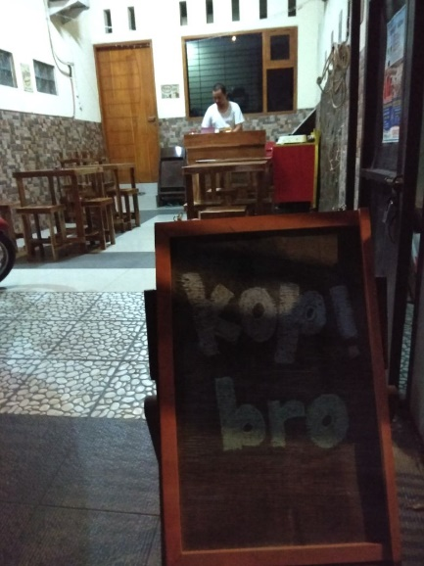
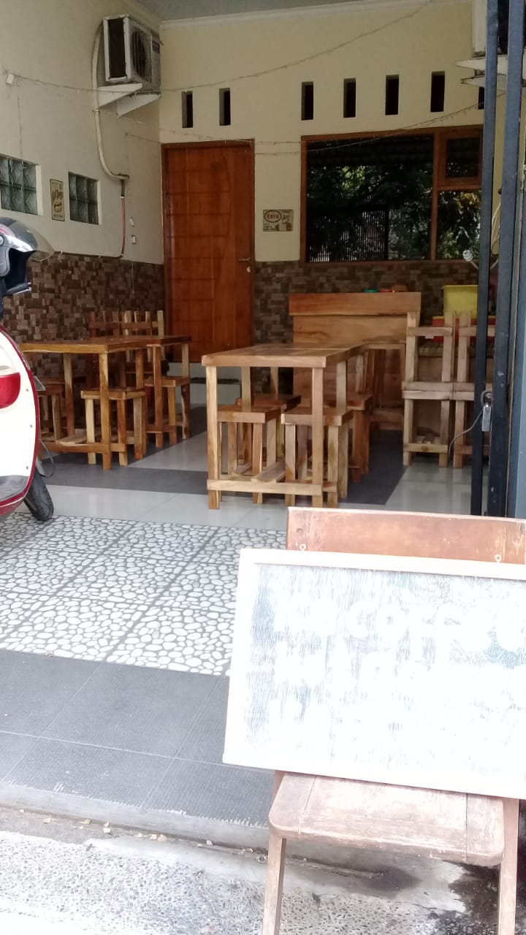

Gambar 1. Kondisi lokasi usaha

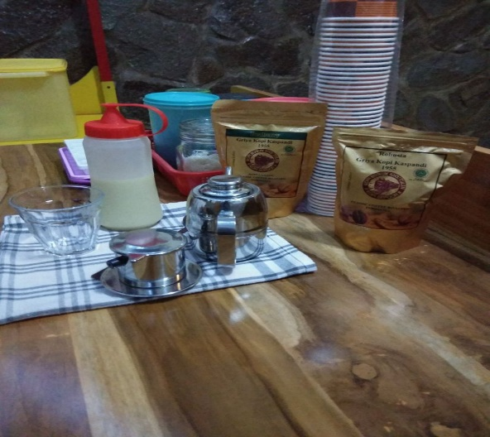
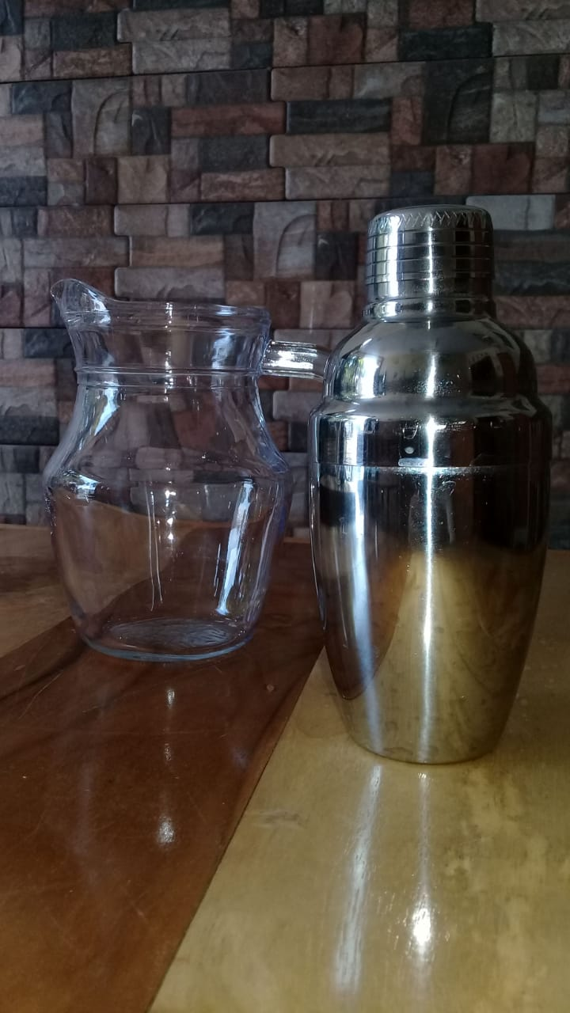
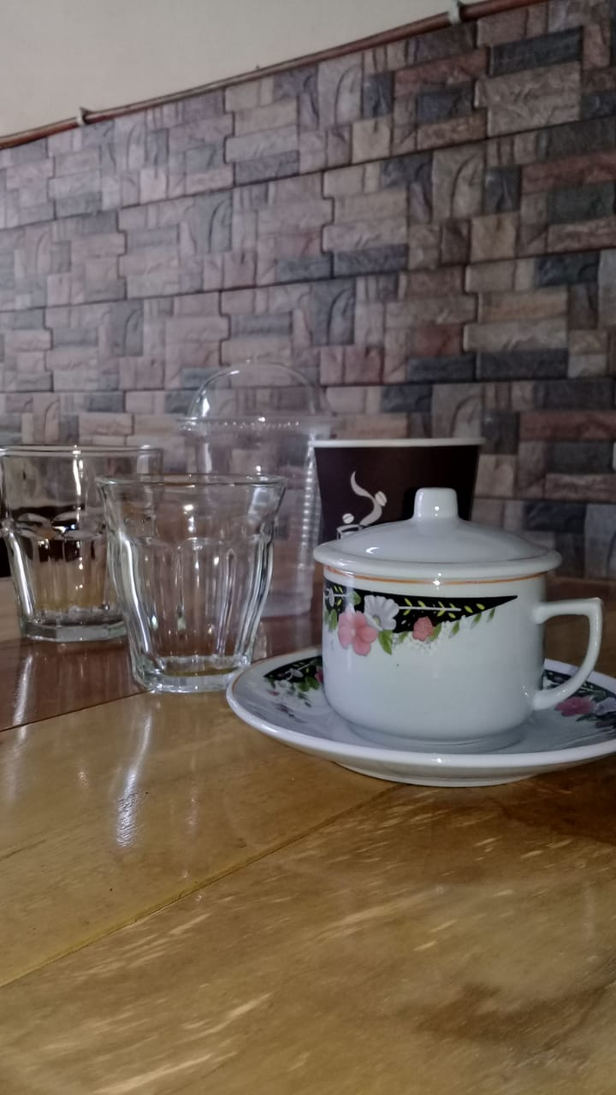
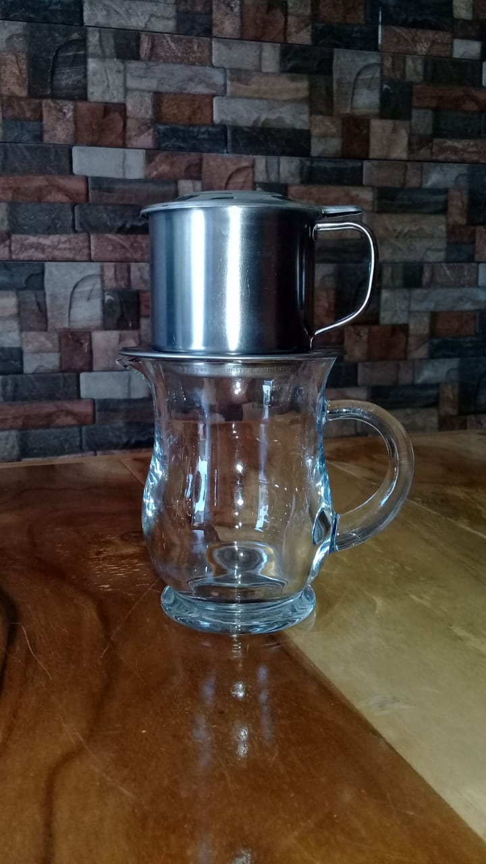
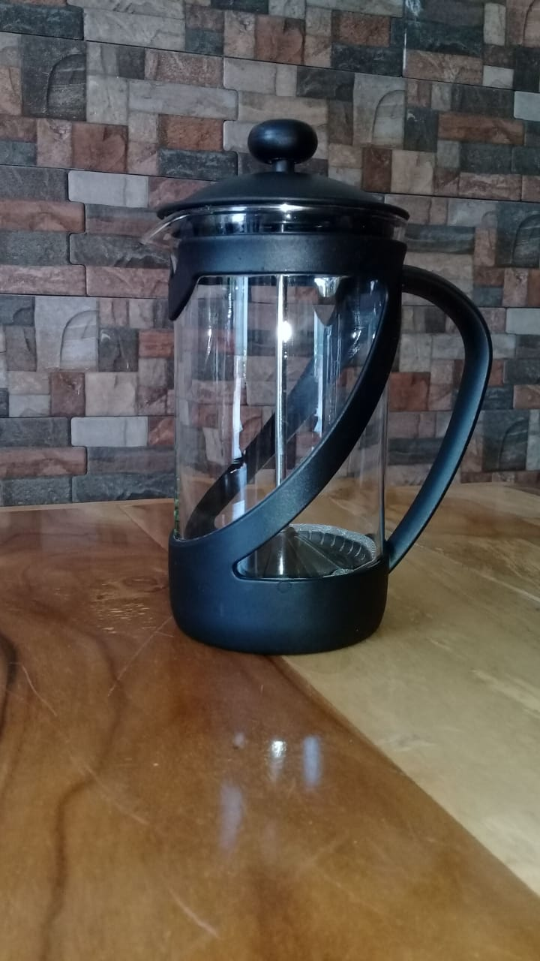

Gambar 2. Bahan dan Alat yang digunakan

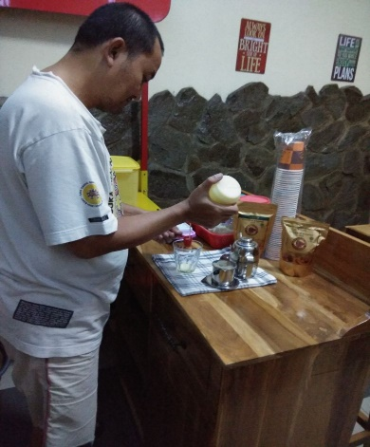
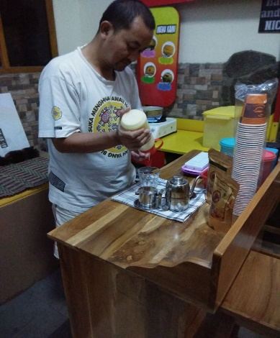
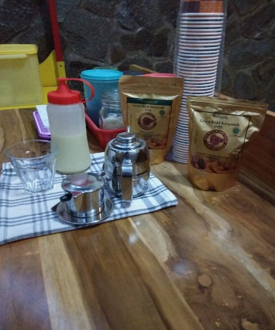

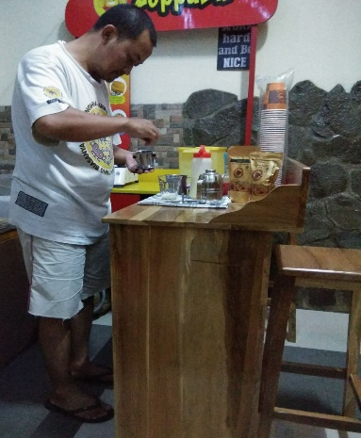
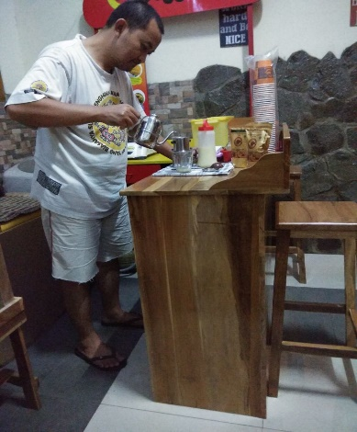
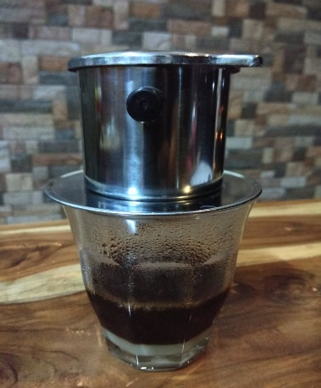

Gambar 3. Pembuatan Vietnamese Drip Coffee
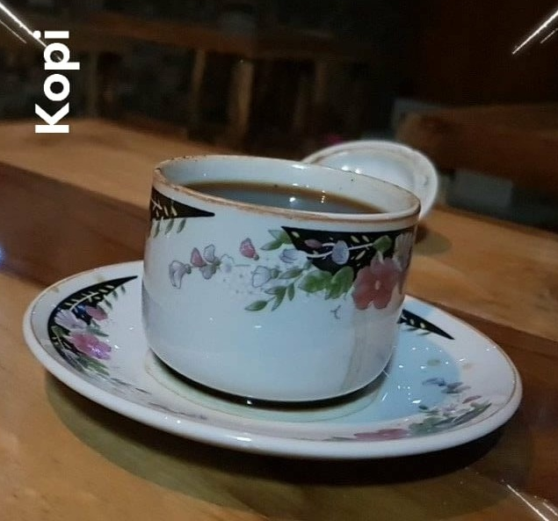
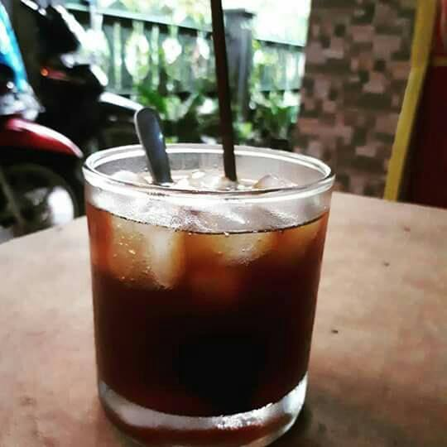

Gambar 4. Vietnamese Drip Coffee dingin dan panas

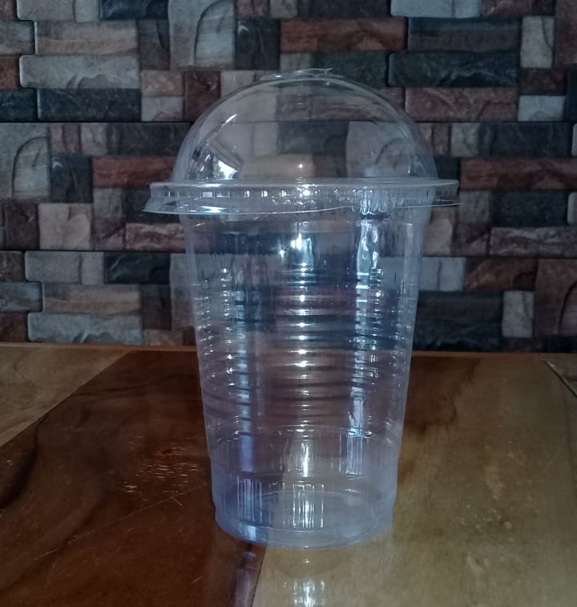


Gambar 5. KemasanVietnamese Drip Coffee dingin dan panas

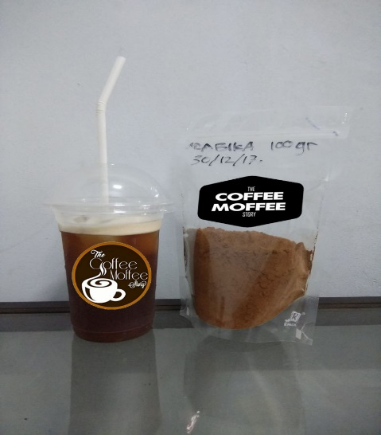

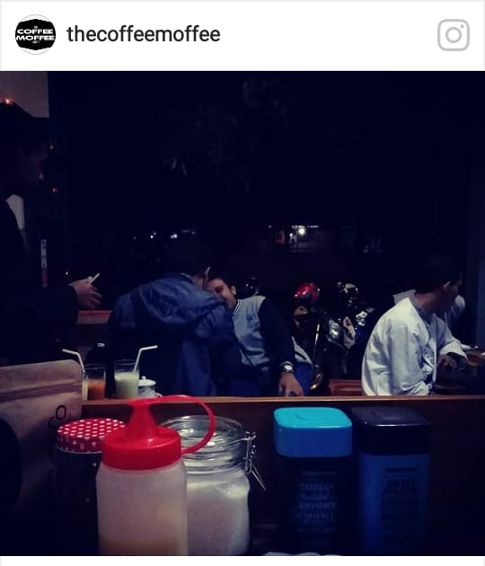
Gambar 6. KemasanVietnamese Drip Coffee yang sudah berlabel

Gambar 7. Kondisi lokasi usaha akhir kegiatan

